Travaux Dirigés SYSTEMES D’EXPLOITATION ET RESEAUX DEUST IOSI - 2

H. TSOUNGUI Année 2017-2018

Exo-1 gestion des fichiers et répertoires
1) Après votre connection au serveur linux, vérifiez que vous êtes bien sur /home/votre_login avec la commande pwd.
2) Créer dans /home/samba/pub, les fichiers texte suivants avec l’extension txt : fic1, fic2, fic3, fic4, fic5, fic6. La commande touch nom_fichier peut vous aider à le faire.
3) Afficher la liste des fichiers de votre répertoire avec ls. Faites ensuite ls -l. Que permet cette dernière commande ? A quel user et quel groupe appartiennent les fichiers ? Modifiez les propriétaires et groupes de certains fichiers avec chmod, chown, chgrp, etc.
4) Vous êtes connecté en tant que root en faisant sudo -s.
-Créez les utilisateurs suivants avec la commande adduser nom_utilisateur : marc, francis, vince, dubois, blaise, hector, alain. Vous donnerez à chacun un mot de passe de la forme nom2015. Ex : login : marc => password : marc2015.
-La commande usermod user_nom permet la mise à jour de l’ utilisateur user_nom.
5) Visualisez les utilisateurs créés avec la commande cat /etc/passwd.
6) Créez maintenant les groupes avec groupadd nom_groupe et ajoutez-y les utilisateurs avec
adduser utilisateur groupe de sorte qu’ils soient composés de la manière suivante :
etudiants : {marc, francis, dubois, blaise}
salaries :{dubois, blaise, hector, alain}
vince

stagiaires : {francis, vince}
stagiaires
francis

etudiants
marc

blaise

dubois

salaries
hector

alain

platon

** On remarque que l’utilisateur platon n’appartient qu’à un groupe : son groupe primaire
** La commande useradd –G groupeY userX permet de créer l’utilisateur userX et de l’ajouter au groupe groupeY, mais cet utilisateur n’a pas de mot de passe. Il faut donc refaire passwd userX pour lui attribuer un mot de passe linux.

7) Vérifiez la bonne organisation des groupes avec la commande cat /etc/group.
8) Réaliser l’arborescence suivante et placer (copier) les fichiers créés en 2) dans les répertoires adéquats :
arbo

B1
B2

B11
B12
Fic4
B21
B212
Fic5
Fic6

B211
Fic1
Fic2
Fic3
Fic1
Fic3
Fic4
Fic2

9) Visualiser le résultat avec tree (à installer).

Exo-2 Droits d’accès sur les fichiers
-En tant que root, modifiez les droits avec chmod, chgrp, chown pour que :
-dubois soit propriétaire des fichiers fic1 et fic3.
-marc soit propriétaire du fichier fic2 tout comme le groupe etudiants
-alain soit propriétaire des fichiers fic4 et fic5. De plus, faire de salaries le groupe propriétaire de ces deux fichiers.
-Vérifiez les droits avec ls -l.

Exo-3
1)-Créez un fichier texte appelé CLIENTS.DAT et contenant les données suivantes :

FRED Lille 3421
JEAN Avion 2089
DARMON Villejuif 765
ZEPHYR Senlis 1024
FLEURQUIN Anzin 1283
D’ARTOIS Valenciennes 1875
AMORY Marseille 2338
2)-Triez ce fichier sous le shell linux avec sort sur le nom (première colonne) et sauvez le résultat dans le fichier nommé CLIENTS1.TRIE
3)-Triez le même fichier de départ sur le montant (3ème colonne) et redirigez la sortie vers CLIENTS2.TRIE

Exo-4
1)-Installez le paquet samba avec la commande apt (-get) install samba. Si l’éditeur graphique gedit n’est pas encore installé, faites de même pour l’installer.
2)-Editez le fichier /etc/samba/smb.conf et créez le partage appelé public selon les indications reçues de l’enseignant. En voici un exemple :

[nom_partage]
comment = premier partage
path = /home/samba/nom_partage
public = yes|no
browseable = yes (si on veut le développer/parcourir)
writeable = yes
write list = jean, fred, @informaticiens

Ce partage doit également être créé physiquement sur le disque avec mkdir dans le répertoire /home/samba. C’est-à-dire qu’il faut taper mkdir -p /home/samba/nom_partage
Choisissez le mode d’authentification par mot de passe en décommentant(enlever #) #security = user.
3)-Rendez le partage accessible à tous en lecture et écriture en modifiant les droits d’accès.
-Vérifiez la modification des droits avec ls –l /home/samba
4)-Créez également un partage etud, accessible en lecture/écriture à alain et en lecture seule à vince et au groupe stagiaires.
5)-Testez les accès à partir d’un client windows comme winXP.
6)-Définissez un partage appelé « commun » accessible en lecture au groupe etudiants.

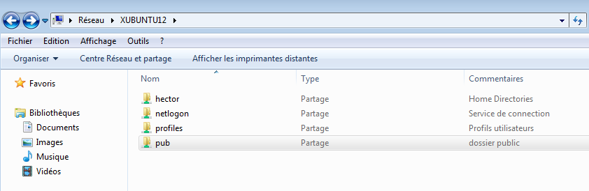
Fig. : voisinage réseau de la machine xubuntu12

Exo-5 Mise en place d’un réseau d’entreprise dans une PME
Vous êtes Assistant Ingénieur et travaillez au service informatique de la société Mc DUCOURT & Sons installée dans la région des Hauts-De-France. Le secteur d’activité de la société est la vente et l’installation de systèmes de chauffage (chaudières à condensation, panneaux solaires, etc). L’entreprise vous charge de mettre en place le réseau d’une agence composé des équipements suivants :
-1 serveur sous Windows (win 7 ou server-2003 ?) : DD 2 To, RAM 2Go, µProcesseur Athlon 3,2 GHz.
Adresse IP : 192.168.20.10, Nom FQDN : merlin.ducourt.com
-1 serveur sous Linux (Ubuntu 14.04) : DD 4 To, RAM 16 Go, µProcesseur Intel Core i7 3,8 GHz.
Adresse IP : 192.168.20.2, Nom FQDN : xubuntu14.ducourt.com
-1 serveur sous Linux (ubuntu 14.04) : 500 Go, RAM 8 Go, Bi-processeurs 2xIntel Core i7 4GHz.
Adresse IP : 192.168.20.44, Nom FQDN : ubuntu14srv.ducourt.com
- Une imprimante laser réseau, câblage prêt et fonctionnel.
- Un routeur ADSL.

Partie 1 (Serveur windows)

1-Configurer le serveur au niveau TCP/IP (adresse IP, masque et passerelle (fig. 1)
2-Installer et configurer les services suivants :
-WAMP-Server v.3.2. ou MYSQL-Server 5.5 ou version supérieure
-le client SQLYOG
-le serveur HTTP (web) APACHE 2.x pour windows
-la base Ms Access appelée « SPA.MDB » (placer le fichier dans un répertoire accessible en écriture (C:\BDD ou D:\BDD par ex.)
3-Créer la base MySQL appelée « EMPLOYES » comportant les tables salarie et site. Il est recommandé de faire cette création avec SQLYOG. Préciser les clés et contraintes (de clé primaire et clé étrangère).
4-Installer l’éditeur de pages SEAMONKEY.
5-Installer le logiciel client SSH appelé Secure-shell client ou bien Putty.

UBUNTU14srv

MERLIN (win7)
192.168.20.44
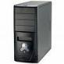
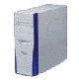

192.168.20.10
SPA.MDB

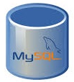
EMPLOYES
VOYAGES

Res : 192.168.20.0/24


XUBUNTU14

192.168.20.14
MABASE

Fig. 1 : composants du réseau 1
Partie 2 (Serveur xubuntu14 sous linux)
1-Configurer le serveur au niveau TCP/IP (adresse IP, masque et passerelle (fig. 1)
2-Installer et configurer les services suivants :
-MYSQL-Server 5.5 ou version supérieure (apt-get install mysql-server ou avec l’installateur de paquets approprié)
-le client SQL appelé emma (#apt-get install emma).
Notez bien : il se trouve dans le menu « Développement » de linux après l’installation et n’est pas démarrable en ligne de commande avec # emma &
-le serveur HTTP (web) APACHE 2.x pour linux

Partie 3 (Serveur ubuntu14srv sous linux – sans interface graphique)
1-Configurer le serveur au niveau TCP/IP en modifiant le fichier avec vi /etc/network/interfaces (préciser l’adresse IP, le masque et la passerelle (fig. 1). Possible à distance avec ssh 192.168.20.44
2-Installer et configurer les services suivants :
-MYSQL-Server 5.5 ou version supérieure (apt-get install mysql-server ou avec l’installateur de paquets approprié)
-le client MYSQLCLIENT ligne de commande (déjà installé par défaut)
-le serveur SSH (paquet openssh-server)
-le serveur HTTP (web) APACHE 2.x pour linux
3-Créer la base vide (vous ajouterez les tables plus tard) sans tables appelée « VOYAGES ».
4-Se connecter en ligne de commande au serveur Mysql de xubuntu14 avec
#mysql –u root –h 192.168.20.14 –p (NE PAS taper le dièse # bien sur)
Créer la base MySQL appelée « mabase » et ses tables client et compte.
5-Aller sur merlin ou xubuntu14 pour créer sur ubuntu14srv, en utilisant un client graphique quelconque, les tables de la base MySQL appelée « VOYAGES » comportant les tables employe et agence.

Partie 4 Serveur de fichiers
Sur le serveur ubuntu14srv et en ligne de commande :
1-Installer le paquet SAMBA (apt-get install samba samba-doc). Le fichier de configuration est
/etc/samba/smb.conf Sauvegarder d’abord ce fichier sous le nom de smb.conf.bak.
2-Créer les utilisateurs samba : maurice, leblanc, dupont, fred, astaire, henri, lenoir, administrateur ;
3-Créer le groupe ‘admins’ comprenant lenoir et administrateur ayant tous les droits sur les partages;
4-Créer le groupe ‘marketing’ des agents commerciaux comprenant les utilisateurs fred et astaire ;
5-Créer, en étant root, les ressources (répertoires) suivantes dans /home/samba :
Répertoire ‘public’ : accessible à tous en lecture ;
Répertoire ‘maurice-leblanc’ : accessible en lecture/écriture à ces seuls utilisateurs
Répertoire ‘commun’ : accessible à tous en lecture seule ;
Répertoire ‘marketing’ : accessible en lecture/écriture aux commerciaux ;
Répertoire ‘news’ : accessible à tous en lecture et au groupe ‘admins’ en lecture/écriture.

6-Se connecter à ubuntu14srv à partir de merlin et par le client Secure-shell (SSH-Client) ou Putty.
-Modifier et tester les droits d’accès ainsi définis pour les utilisateurs créés.
-Rendre les sous-répertoires de /home visibles (browsable = yes) dans le « voisinage réseau ».
-Définir un partage de l’imprimante locale de ubuntu14srv (même si elle n’est pas physiquement connectée).
NB : étudier quelques fichiers smb.conf différents pour se familiariser avec le protocole SMB.

Base MYSQL « EMPLOYES » sous Windows

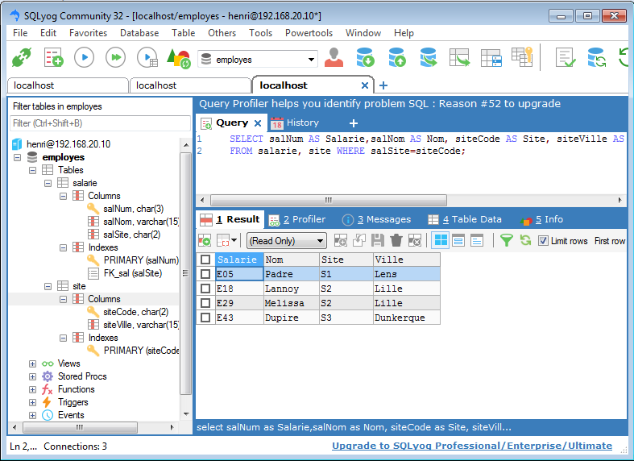

Base MYSQL « VOYAGES » sous Linux
Tables :
agence (agCode char(2), agNom vchar(15))
employe (empNum char(2), empNom vchar(15), empPrenom vchar(15), empDemb date, empSalaire dec(8,2), empAgence char(2))

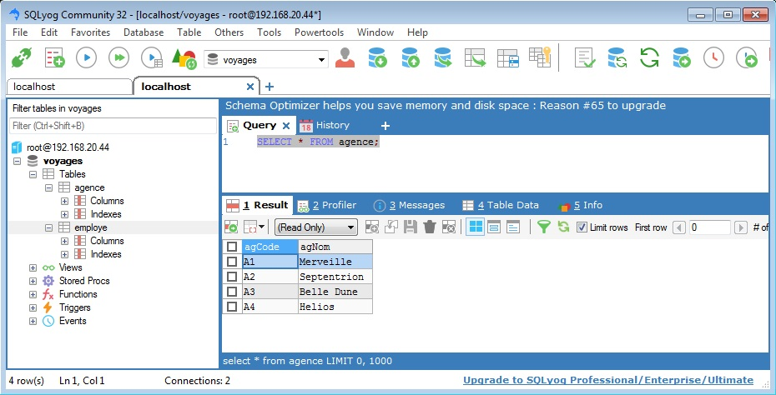

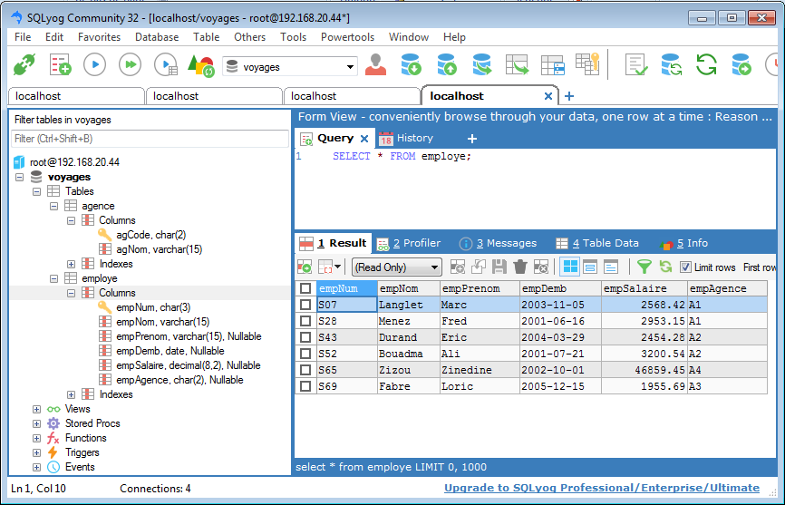

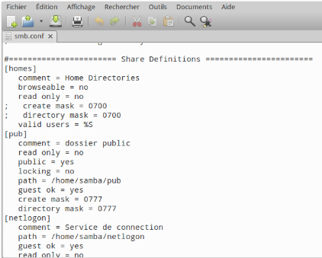

Fig. ex. de définition de partage dans /etc/samba/smb.conf

Quelques commandes de gestion des groupes :

groupadd nom_groupe ajoute un groupe
adduser user_nom groupe_nom ajoute à un groupe
groupdel nom_groupe supprime le groupe
groups user_nom permet de connaître les groupes auxquels appartient user_nom

